Из опыта работы по развитию мелкой моторики у детей
с общим недоразвитием речи.
Уровень развития речи у детей находится в прямой зависимости от степени развития тонких движений пальцев рук. На основе проведенных опытов и обследования большого количества детей была выявлена следующая закономерность: если развитие движений пальцев соответствует возрасту (норме), то и развитие речи тоже в пределах нормы, если же развитие пальцев отстаёт – отстаёт и речевое развитие, хотя общая моторика при этом может быть нормальной и даже выше нормы.
Взаимосвязь общей и речевой моторики изучена и подтверждена исследованиями многих крупнейших учёных, таких, как И.П.Павлов, А.А.Леонтьев, А.А.Лурия. Чем выше двигательная активность ребёнка, тем лучше развивается его речь. Обычно ребёнок, имеющий высокий уровень развития мелкой моторики, умеет логически мыслить, у него достаточно развиты память, внимание, связная речь.
Формирование речевых областей совершается под влиянием кинестетических импульсов от рук, а точнее от пальцев. Этот факт должен использоваться в работе с детьми и там, где развитие речи происходит своевременно, и особенно там, где имеется отставание, задержка развития моторной системы речи.
Современная жизнь «избаловала» пальчики детей. Вспомните, сколько трудов стоило мальчикам научиться застегивать пуговицы на рубашках! А платьица девочек: пуговицы впереди – застегни сама, пуговицы сзади – тренируй тех, кто рядом. А крупные тугие пуговицы на пальто и шубах? Конечно, взрослые помогали, но, как правило, к подготовительной группе дети умели обслуживать себя сами. Сейчас все реже видим мальчиков в рубашках, а у многих ли детей обувь со шнурками? Родители облегчают жизнь и себе, и ребенку, не задумываясь, что такие тренировки просто необходимы для стимулирования его речевого развития.
Сейчас издано много литературы с описанием разных упражнений на развитие мелкой моторики. Мне хочется поделиться своим опытом работы с пуговицами.
Начала много лет назад с пирамидок: нашила квадратиков и кругов разного размера и цвета, сделала на них петли, пришила к твердой основе в определенном порядке пуговицы. Играя с детьми, давала задание: застегни пуговицы, начиная с большого квадрата, с желтого круга, чередуй круг и квадрат, чтобы получилась пирамидка.
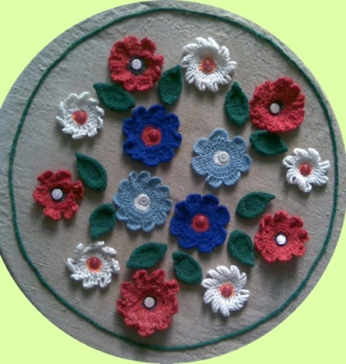
Затем появилась «Цветочная поляна»: тренируя пальчики, выполняя инструкции, развивая память, дети знакомятся с закономерностью, пристегивая цветы в нужной последовательности.
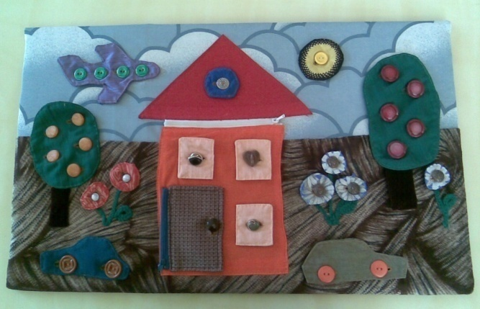
В последствие, чтобы заинтересовать мальчиков, мною были разработаны дидактические пособия «Волшебные пуговицы» (картины «Домик» и «Транспорт»), за которые в районном конкурсе «Золотые руки воспитателей» в 2011 г. получила 1место.
Цель пособия: развитие сенсомоторных навыков, совершенствование речевых и коммуникативных возможностей дошкольников. Дети упражняются в расстегивании и застегивании пуговиц, учатся ориентироваться на плоскости (справа, слева, впереди, сзади, выше, ниже), тренируются в счете.
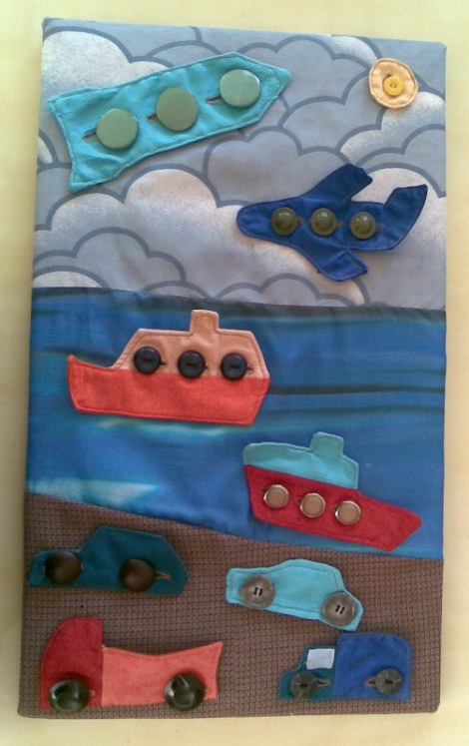
Работая парами с пособием «Транспорт», дети общаются между собой, фантазируют, куда и на чем отправятся в путь, закрепляют виды транспорта (водный, воздушный, наземный; грузовой и легковой). Совместные действия снимают неуверенность, зажатость у детей, которые нередко связаны с речевыми дефектами или личностными комплексами.
Так мною решается сразу несколько задач: задания и игры с пальчиками положительно влияют на общее интеллектуальное развитие ребёнка, развивают речевые и коммуникативные навыки, готовят дошкольника к овладению навыкам письма, что в будущем поможет избежать многих проблем школьного обучения.

